Grecia Mítica

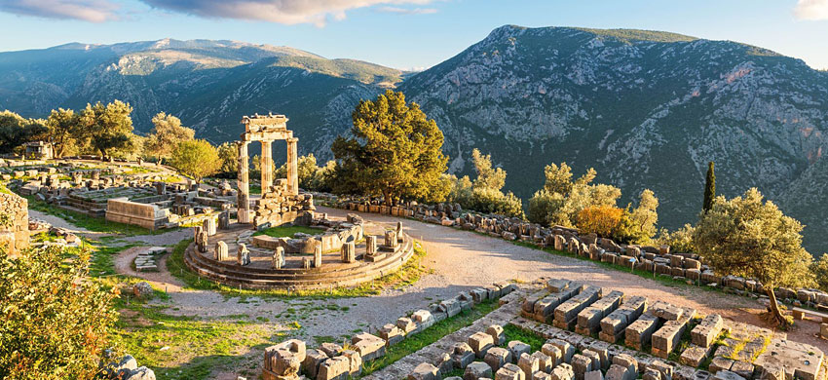

**Vigencia:**25 Mayo – 23 Diciembre 2025

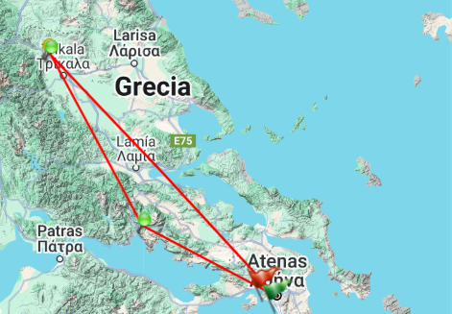

**Sitios a visitar**

* Atenas
* Delfos
* Meteora
* Kalambaka

##### 

**Día 1: ATENAS**

Llegada a Atenas. Asistencia por personal de habla hispana y traslado al hotel. Resto del día libre en esta ciudad con una historia de más de 3.000 años de antigüedad. Cuna de la democracia y de grandes personalidades como artistas, escritores y filósofos que se refleja en la actual Grecia. Les aconsejamos pasear y descubrir Plaka, la zona más céntrica y conocida de la ciudad. Alojamiento

**Día 2: ATENAS (Visita de la ciudad y Acrópolis)**

Desayuno. Recomendamos el uso de ropa y calzado cómodo para realizar la visita de mediodía de Atenas. Comenzaremos por el centro de la ciudad donde nos encontraremos con algunos edificios neoclásicos de principios de siglo y que representan la mayor pureza de este estilo, a lo largo de las avenidas Panepistimiou, Stadiou, Reina Sofía y Amalias. A continuación, iremos a La Plaza de Sintagma conocida como la Plaza de la Constitución donde se encuentran el Parlamento y el Monumento al Soldado Desconocido. Seguiremos hacia La Casa Presidencial, El Estadio Antiguo Panatenaiko, El Templo de Zeus y el Arco de Adriano. Llegaremos a la Acrópolis donde tendremos la oportunidad de apreciar Los Propileos, el Templo Jónico de Atenea Nike construido en memoria de la victoria sobre los persas, el Erection, conocido como el pórtico de las Cariátides. Y el Partenón, símbolo de la Atenas Democrática. Regreso al hotel. Resto del día libre. Alojamiento.

**Día 3: ATENAS (Hydra, Poros y Egina)**

Desayuno y traslado al puerto del Pireo para subir a bordo del barco que le llevará a conocer tres de las islas más icónicas de Grecia. Llegada a Hydra donde tendrá tiempo libre para conocer la isla más famosa del golfo Sarónico y conocida por sus coloridas, estrechas y pintorescas calles. Regreso al barco para disfrutar de un Almuerzo a bordo. Relájese en una de las cubiertas exteriores y disfrute de la brisa mientras se dirige a la siguiente isla conocida como la Venecia Griega por sus canales. Llegada a Poros y tiempo libre para descubrir la isla más próxima al Peloponeso que cuenta con los edificios neoclásicos más bellos, y que junto a su pequeño puerto es el lugar ideal para pasear y tomar un aperitivo, por su cuenta, en alguno de sus pintorescos cafés frente al mar. Regreso a bordo para llegar a la última isla. Egina es la isla más grande habitada desde el segundo milenio a.C y fue la primera capital de la Grecia moderna. Tendrá tiempo libre donde le recomendamos visitar por su cuenta el Templo de Atenea Aphea y el Monasterio-Catedral de San Nectario, importante centro de peregrinación ortodoxa. No olvide visitar su mercado flotante donde podrá adquirir los deliciosos pistachos de Egina, además de ser el lugar de descanso preferido de los artistas. Regreso al barco para poner rumbo hacia el puerto del Pireo mientras disfruta de un espectáculo típico griego con bailarines a bordo. Llegada a Atenas y traslado al hotel. Alojamiento.

**Día 4: ATENAS - DELFOS - KALAMBAKA**

Desayuno. Salida hacia la provincia de Biotia. Pasaremos por Tebas, Lebadea y por el pintoresco pueblo de Arahova para llegar a las faldas del Monte Parnaso, donde se encuentra Delfos. Aquí visitaremos el oráculo más famoso de la antigüedad por la influencia que ejerció en la toma de decisiones. Continuaremos con la visita del recinto arqueológico en el que destacan los restos del Santuario de Apolo con sus numerosos tesoros, el Teatro donde se celebraban las fiestas délficas, la Fuente de Castalia y el Templo de Atenea. Al finalizar visitaremos el Museo que contiene exclusivamente objetos del recinto sagrado de Delfos. Entre ellos, destaca la estatua broncínea del Auriga, el Ombligo de la Tierra, la Esfinge de Naxos, entre otros. Después salida hacia el norte para llegar a la ciudad de Kalambaka. En esta ciudad construida a los pies de las majestuosas “rocas grises”, destaca su catedral del siglo XII, donde se pueden admirar numerosas pinturas y frescos del siglo XVI de gran calidad. Es la ciudad griega desde donde se divisa la magnitud de un valle místico, más allá de una ascensión vertical que culmina en unas rocas misteriosas con forma cilíndrica. Cena y Alojamiento.

**Día 5: KALAMBAKA - METEORA - ATENAS**

Desayuno. Salida hacia Meteora donde visitaremos dos monasterios bizantinos. Sobre la gran llanura de Tesalia y como por arte de magia surgen de la tierra numerosas montañas de roca oscura, estrechas y de considerable altura perpendiculares a la tierra. Sobre algunos de estos macizos rocosos se encuentran 24 monasterios bizantinos desde hace más de 600 años. Sus construcciones comenzaron en el s. XIV y el motivo de edificarlos en lugares tan inaccesibles, fue en principio por motivos defensivos, ya que la única manera de subir era con un cesto que lanzaban desde arriba y las provisiones eran llevadas por los lugareños. Al finalizar la visita salida hacia Atenas pasando por las Termópilas. Por la tarde, llegada a Atenas y traslado al hotel. Alojamiento.

**Día 6: ATENAS**

Desayuno. Tiempo libre hasta la hora del traslado al aeropuerto para embarcar en el vuelo que le llevará a su siguiente destino. Fin de nuestros servicios.

|  |  |  |  |
| --- | --- | --- | --- |
| **Categoría** | **Hotel** | **Pais** | **Ciudad** |
| Clásico | CANDIA HOTEL | GRECIA | ATENAS |
| Clásico | ORFEAS | GRECIA | KALAMBAKA |

**Costo desde por persona base doble**.  
$1,085.00 eur

**Incluye**

* Asistencia a la llegada en el aeropuerto por personal de habla hispana.
* Traslados de llegada y salida del aeropuerto principal.
* 5 noches de alojamiento en los hoteles indicados.
* Régimen alimenticio según opción de itinerario elegido.
* Crucero por las islas Hydra, Poros y Egina, según itinerario.
* Visita de Atenas con Acrópolis, Delfos y Meteora, según itinerario.
* Guía acompañante de habla hispana durante el recorrido, excepto en Atenas con guía local de habla hispana.
* Entradas a los lugares de interés, según itinerario.
* Seguro de Viaje (coberturas de acuerdo a nuestra web).
* Servicio de Asistencia telefónica 24 HORAS.
* Mochila

**No incluye**

* Bebidas no incluidas en las comidas.
* Visado no incluido.
* Maleteros no incluidos.
* Tasas hoteleras no incluidas.
* No incluido ningún otro servicio no especificado en el apartado de Incluye o Valores Añadidos.